GEOMETRIA BÁSICA
Capítulos del curso
0. Presentación
1. Conceptos básicos de geometría
2. Clases de ángulos
3. Los polígonos- El triángulo
4. Los cuadriláteros
5. Cómo calcular el perímetro de las figuras planas
6. El área de las figuras planas (I)
7. El área de las figuras planas (II)
8. La circunferencia y el círculo
9. Resumen de fórmulas
10. Ejercicios prácticos
11. Respuestas
Capitulo 0 Presentación del curso
La Geometría es una de las ramas de las Matemáticas más atractivas para estudiar.
Aunque no lo parezca, todo nuestro entorno está lleno de formas geométricas que se entremezclan.
Apúntese a este curso gratis de Geometría y descubrirá todos los secretos de estas formas.
Para usuarios con escasos o nulos conocimientos sobre la materia.
Capítulo 1: Conceptos básicos de geometría
La geometría trata de la medición y de las propiedades de puntos, líneas, ángulos, planos y sólidos, así como de las relaciones que guardan entre sí.
A continuación veremos algunos conceptos relacionados con la geometría.
Segmento: es aquella parte de una línea recta que queda entre dos puntos señalados sobre ella.
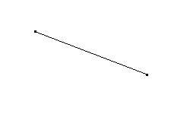
Rayo o media línea: es aquella parte de una línea recta que queda a algún lado de un punto (el extremo) señalado sobre ella.
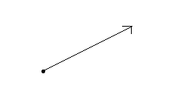
Ángulo: cuando dos rayos se intersectan en sus extremos. El punto de intersección se conoce con el nombre de vértice del ángulo.
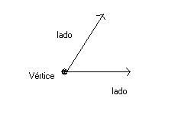
Unidades de medición de los ángulos.- las unidades de uso común para medir los ángulos son el radián y el grado.
La medida de un ángulo es la cantidad de unidades de medición que contiene.
El grado: es una unidad de medida cuyo símbolo es º.
Por consiguiente hay 360º en una revolución completa.
En el sistema internacional de medidas, la unidad de medida angular es el radián.
Los ángulos se pueden dividir en diferentes tipologías tomando como base los grados que tienen. Así, podemos distinguir entre cuatro tipos de ángulos.
En la próxima unidad didáctica le explicaremos las diferentes clases.
Capítulo 2: Clases de ángulos
Ángulo recto: está formado por el cruce de dos rectas perpendiculares que forman la cuarta parte de una revolución, es decir, 90º.
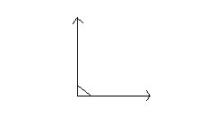
Ángulo obtuso: un ángulo obtuso tiene una abertura mayor a la del ángulo recto, concretamente 180º.
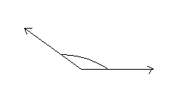
Ángulo agudo: un ángulo agudo tiene una abertura menor a la del ángulo recto.
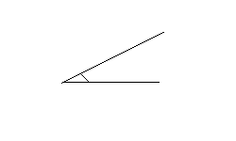
Ángulo plano: es aquel cuyos lados son semirrectas opuestas, además el ángulo es la mitad de una revolución, o sea, 180º.
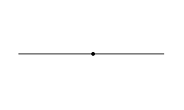
Capítulo 3: Los polígonos- El triángulo
Un polígono es una figura plana y cerrada formada por tres o más segmentos de línea unidos en sus extremos. Estas figuras pueden dividirse en dos variantes:
-Polígonos regulares: son aquellos que tienen todos sus lados y ángulos congruentes. Además, todo polígono regular está inscrito en una circunferencia.
-Polígono irregular: son aquellos que no tienen todos sus lados y ángulos iguales.
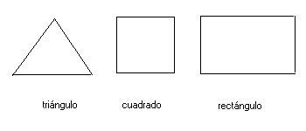
Clases de polígonos.- Veamos ahora los tipos de polígonos que existen.
Los triángulos: son unos polígonos que tienen tres lados, que se unen en los vértices, y tres ángulos.
Los triángulos se pueden clasificar por dos aspectos:
-Por sus lados:
Escaleno: sus lados y sus ángulos no son congruentes.
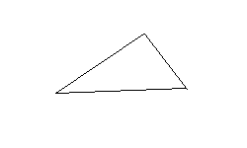
Isósceles: es un tipo de triángulo que tiene dos lados iguales. Los ángulos opuestos a estos lados iguales serán iguales.
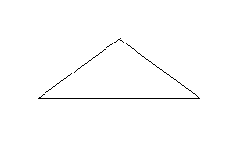
Equilátero: es un triángulo que tiene sus tres lados iguales y sus ángulos también son iguales.
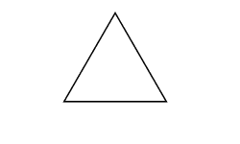
-Por sus ángulos:
Acutángulo: un triángulo acutángulo tiene sus tres ángulos agudos.
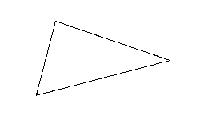
Obtusángulo: este tipo de triángulo tiene un ángulo obtuso y dos agudos.
El lado opuesto al ángulo obtuso será de mayor longitud.
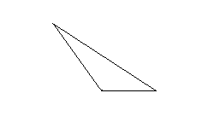
Rectángulo: es aquel triángulo que tiene un ángulo recto y dos agudos.
El lado opuesto al ángulo recto se llama hipotenusa y los otros dos lados se llaman catetos.
Para calcular cuánto mide la hipotenusa se aplica el ¿Teorema de Pitágoras¿ que consiste en que la hipotenusa es igual a la suma de los cuadrados de los otros dos lados (catetos).
Fórmula: a 2 + b 2 = c 2
Ejemplo: un triángulo rectángulo tiene catetos de 5 y 4 unidades de longitud.
Halla la longitud de la hipotenusa.
H2 = 52 + 42 = 25 + 16 = 41
H = raíz cuadrada de 41
H = raíz cuadrada de c2 + c2.
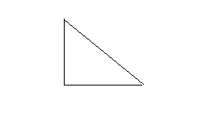
Capítulo 4: Los cuadriláteros
Un cuadrilátero es un polígono que tiene cuatro lados y cuatro ángulos. Los lados de un cuadrilátero pueden ser consecutivos u opuestos.
De acuerdo a la igualdad o al paralelismo de sus lados podemos clasificarlos en:
1.Según paralelismo:
-Trapecio: El trapecio es un polígono de cuatro lados, pero sus cuatro ángulos son distintos de 90º.
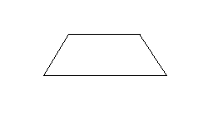
-Paralelogramo: El paralelogramo es un polígono de cuatro lados paralelos dos a dos.
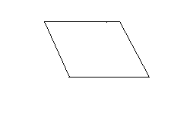
-Rectángulo: El rectángulo es un polígono de cuatro lados, iguales dos a dos. Sus cuatro ángulos son de 90 grados cada uno.
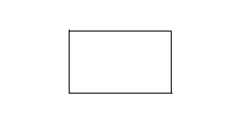
2.Según la igualdad:
-Romboide: tiene dos pares de lados consecutivos iguales.
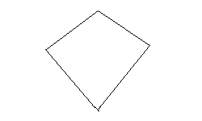
-Rombo: El rombo es un polígono de cuatro lados iguales, pero sus cuatro ángulos son distintos de 90ª.
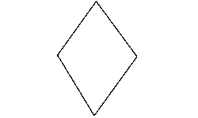
La suma de todos los ángulos interiores de todo cuadrilátero es de 360º.
El cuadrado puede situarse en ambas categorías.
Capítulo 5: Cómo calcular el perímetro de las figuras planas
Se denomina perímetro de una figura plana a la suma de las longitudes de sus lados.
De este modo, el perímetro de un triángulo cuyos lados miden 5 cm, 6 cm y 10 cm es de 5+6+10=21 cm.
Para calcular el perímetro es necesario conocer la longitud de todos los lados de la figura.
Se acostumbra a representar la mitad del perímetro de una figura con la letra p.
Perímetro = 2 · p
Área del rectángulo: como en un rectángulo los lados son iguales dos a dos, obtenemos la siguiente fórmula:
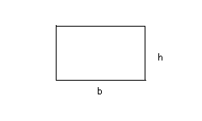
Perímetro = 2 . p = b+b+h+h= 2 · b + 2 · h
Área de los polígonos regulares: como en los polígonos regulares todos los lados son iguales obtendremos las siguientes fórmulas:
Triángulo equilátero perímetro = c + c + c = 3 · c
Cuadrado perímetro = c + c + c + c = 4 · c
Pentágono perímetro = c + c + c + c + c = 5 · c
Capítulo 6: El área de las figuras planas (I)
El área de una figura es la porción del plano que cubre.
Para medir las superficies se utiliza como unidad de medida el cuadrado cuyo lado es de longitud 1.
Las áreas se miden en centímetros cuadrados, decímetros cuadrados y metros cuadrados o, simplemente, en unidades de área cuando se quiera que éstas sean otras, como, por ejemplo, la cuadrícula de un papel cuadriculado.
Área del rectángulo: es el área más sencilla para calcular.
Es el resultado de multiplicar la longitud de sus lados o también, como se dice habitualmente, se obtiene multiplicando la base (b) por la altura (h).
Fórmula: Área del rectángulo = base · altura A = b · h
Área del paralelogramo: Si consideramos el paralelogramo ABCD.
La base AB desde C y D se hacen perpendiculares sobre la base AB.
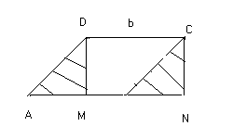
Los triángulos ADM y BCN son iguales.
Por tanto, el área del paralelogramo ABCD es la misma que la del rectángulo MNCD.
Observamos que las dos figuras tienen la misma base y la misma altura.
Este proceso nos permite afirmar que el área de un paralelogramo es, también, el producto de su base por su altura.
Fórmula: Área del paralelogramo = base · altura A = b · h
Área del cuadrado: en un cuadrado la base y la altura son iguales a su lado y por tanto:
Fórmula: Área del cuadrado de lado c = lado al cuadrado A = c2
Área del triángulo: consideremos un triángulo cualquiera ABC, de base AB.
Dibujemos una paralela a AB que pase por C y una paralela a AC que pase por B.
Éstas se encuentran en un punto D.
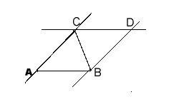
Los triángulos ABC y BCD serán iguales.
Por tanto, la superficie del paralelogramo ABCD será el doble del área del triángulo ABC.
Fórmula: Área del paralelogramo ABCD = 2 · área del triángulo ABC
O bien,
Área del triángulo ABC = área del paralelogramo : 2
Como la base y la altura del paralelogramo son la base y la altura del triángulo obtendremos:
Fórmula: Área del triángulo = base por altura dividido por 2 / A = b · h : 2
Capítulo 7: El área de las figuras planas (II)
Continuamos viendo cómo se calcula el área de las figuras planas. Veamos:
Para calcular el área de otros polígonos se dibujan las diagonales necesarias con el fin de que queden descompuestos en triángulos; después se calcula el área de estos triángulos y se suman los valores obtenidos.
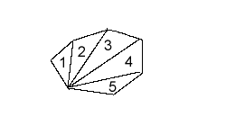
Área = área triángulo 1 + área triángulo 2 + área triángulo 3 + área triángulo 4 + área triángulo 5.
Área del rombo: en el rombo, las dos diagonales, d y D, lo descomponen en cuatro triángulos iguales que tienen como base la mitad de una diagonal (base = b = d : 2 y como altura la mitad de la otra diagonal (altura = h = D : 2).
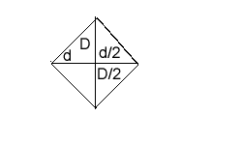
La superficie de cada uno de los triángulos será:
A = (base . altura) : 2 = (d:2).(D:2) : 2 = d · D : 8
Y, en consecuencia, el área del rombo será el área de uno de estos triángulos multiplicada por 4:
Área del rombo = 4 · área del triángulo = 4 · (d · D) : 8 = (d · D) : 2
Área del trapecio: considera un trapecio ABCD de base AB.
Se acostumbra a denominar bases a los lados paralelos del trapecio.
El lado más grande de los dos será la base mayor, que representaremos por B, y el otro la base menor, que representaremos con b.
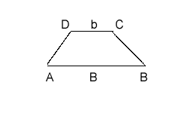
La diagonal divide el trapecio en dos triángulos: ABC, de base AB, y ACD, de base DC.
Ambos triángulos tienen la misma altura que el trapecio.
El área del trapecio será la suma de las áreas de los dos triángulos.
El triángulo ABC tiene como base la mayor del trapecio y su altura es la del trapecio; el triángulo ACD tiene como base la menor del trapecio y su altura es la del trapecio.
Área del trapecio = (B · h) : 2 + (b · h) : 2 = (B · h + b · h) · 2 = (B + b) · h : 2 =
(B + b : 2) · h
Fórmula que se suele enunciar así: el área del trapecio es igual al resultado de multiplicar la semisuma de las bases por la altura.
Área de los polígonos regulares: consideremos diversos polígonos regulares, como un triángulo equilátero, un cuadrado, un hexágono regular o un octógono regular.
Todos ellos tienen un centro definido.
Si unimos dicho centro con los vértices de cada uno de los polígonos, se descompondrán en tantos triángulos como lados tiene.
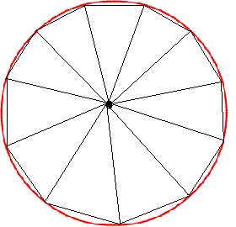
Todos los triángulos resultantes de la descomposición son iguales y tienen como base un lado (c), y su altura es la apotema del polígono (a).
El área de estos triángulos será:
Fórmula: Área del triángulo = (c · a) : 2
Por lo tanto, el área del polígono regular será el resultado de multiplicar esta área por el número de triángulos que se han formado. A (polígono) = número de lados · área del triángulo.
Área polígono regular de n lados = n· (c·a :2) = (n·c·a) : 2 = ((n · c) : 2)· a
Cn es el perímetro del polígono y, como ya hemos dicho que se acostumbra a representar con la p la mitad del perímetro (semiperímetro), tendremos que
(c · n) : 2 = p, y podemos formular:
Área del polígono regular = semiperímetro por apotema = p · a
Capítulo 8: La circunferencia y el círculo
La circunferencia es una línea curva cerrada, cuyos puntos tienen la propiedad de equidistar de otro punto llamado centro.
El término equidistar significa que están a la misma distancia.
Los puntos de la circunferencia y los que se encuentran dentro de ella forman una superficie llamada círculo.
Principales elementos de la circunferencia.-
A continuación le explicamos las partes que conforman una circunferencia.
-Radio: es el segmento que une el punto centro con cualquier punto de la circunferencia.
El radio permite nombrar a la circunferencia y lo identificamos con la letra r.
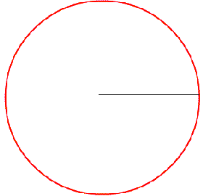
-Diámetro: segmento que une dos puntos de la circunferencia, pasando por el punto centro.
El diámetro equivale a la medida de dos radios.
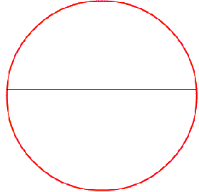
-Cuerda: es un trazo que une dos puntos de la circunferencia.
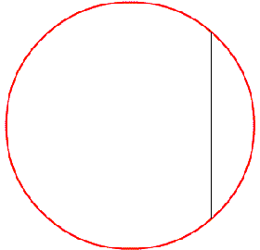
-Arco: es una parte o subconjunto de la circunferencia, limitada por dos puntos de ella.
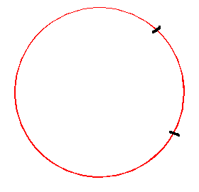
Cómo calcular la longitud de una circunferencia.-
Los matemáticos griegos decidieron indicar, con una letra de su alfabeto, el número de veces que la circunferencia contiene su propio diámetro.
La letra escogida fue la letra griega π.(pi)
Del número π, se conocen muchas cifras (tiene infinitas).
Como las primeras son 3,141592653589...pero normalmente considera como valor de π = 3,14.
Fórmula: Longitud de la circunferencia = π . diámetro
Como el diámetro es el radio multiplicado por dos (d= 2r), se suele escribir:
Perímetro de la circunferencia = π · diámetro = π ·2 · r = 2 · π · r
El área del círculo se calcula de la siguiente forma:
Recordemos: A ( polígono regular) = semiperímetro . apotema.
Como el perímetro del círculo es 2 · π · r, el semiperímetro será π · r, y la apotema será el mismo radio del círculo; por lo tanto:
A (círculo) = (π · r) · r = π · r2 = π · r2
Capítulo 9: Resumen de fórmulas
Hemos querido dedicar un capítulo de nuestro curso a resumir de forma esquemática las principales fórmulas para calcular perímetros y áreas.
FIGURA | PERÍMETRO | AREAS
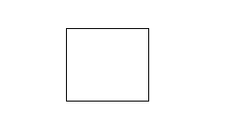 | P = 4 · a | A = a (al cuadrado)  A = d (al cuadrado) : 2
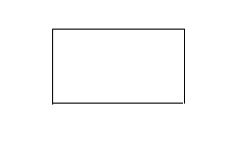 | P = 2 · (a+b) | A = a · b
 | P = 4 · a | A = a . h = (e + f) : 2  E y f son diagonales
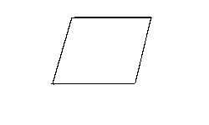 | P = 2 · (a + b) | A = a · h
 | P = a + b + c + d | A = (a + c) : 2 · h
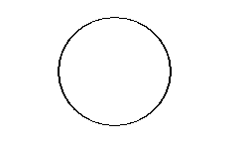 | P = 2 · π · r | A = π · r (al cuadrado)

Capítulo 10: Ejercicios prácticos
En esta unidad didáctica le adjuntamos algunos ejercicios para que practique los conceptos que hemos tratado durante este curso. Veamos:
1.Calcule en un triángulo el ángulo x teniendo en cuenta que los otros miden 43º y 105º. Seleccione una respuesta:
a)60º
b)32º
c)42º
2.¿Cuál es el tipo de triángulo que tiene tres ángulos agudos? Seleccione una respuesta:
a)Rectángulo
b)Acutángulo
c)Obtusángulo
3.¿Qué es un paralelogramo? Seleccione una respuesta:
a)Polígono de cuatro lados iguales dos a dos
b)Polígono de cuatro lados paralelos dos a dos
c)Polígono que tiene dos pares de lados consecutivos
4. ¿Qué es el diámetro? Seleccione una respuesta:
a)Trazo que une dos puntos de la circunferencia y pasa por el centro
b)Segmento que une dos puntos de la circunferencia
c)Segmento que une el punto centro con cualquier punto de la circunferencia
5.Calcula el perímetro de una circunferencia tomando como referencia que la medida del radio es 22,6 cm. Seleccione una respuesta:
a)141,928 cm
b)140,753 cm
c)137,053 cm
6.Un triángulo rectángulo tiene catetos de 3 y 4 unidades de longitud. Halla la longitud de la hipotenusa. Seleccione una respuesta:
a)7
b)6
c)5
7.Halla la circunferencia de un círculo de 8,74 cm de radio. Seleccione una respuesta:
a)60,3
b)54,9
c)44,8
8.Halla el área del círculo del ejercicio anterior tomando como referencia la medida de su radio. Seleccione una respuesta:
A)300 cm cuadrados
b)205 cm cuadrados
c)240 cm cuadrados
9.Halla el área de un rectángulo de 3 y 7 cm. Seleccione una respuesta:
a)32
b)21
c)18
10.Halla el área de un cuadrado de 2 cm por 2 cm. Seleccione una respuesta:
a)3
b)6
c)4
Capítulo 11: Respuestas
En esta unidad didáctica le adjuntamos las respuestas a los ejercicios realizados en el e-mail anterior.
Veamos:
1.Calcule el ángulo x teniendo en cuenta que los otros miden 43º y 105º.
a)60º
b)32º
c)42º
2.¿Cuál es el tipo de triángulo que tiene tres ángulos agudos?
a)Rectángulo
b)Acutángulo
c)Obtusángulo
3.¿Qué es un paralelogramo?
a)Polígono de cuatro lados iguales dos a dos
b)Polígono de cuatro lados paralelos dos a dos
c)Polígono que tiene dos pares de lados consecutivos
4. ¿Qué es el diámetro?
a)Trazo que une dos puntos de la circunferencia y pasa por el centro
b)Segmento que une dos puntos de la circunferencia
c)Segmento que une el punto centro con cualquier punto de la circunferencia
5.Calcula el perímetro de una circunferencia tomando como referencia que la medida de un radio es 22,6 cm.
a)141,928 cm
b)140,753 cm
c)137,053 cm
6.Un triángulo rectángulo tiene catetos de 3 y 4 unidades de longitud. Halla la longitud de la hipotenusa.
a)7
b)6
c) 5
7.Halla la circunferencia de un círculo de 8,74 cm de radio.
a)60,3
b)54,9
c)44,8
8.Halla el área del círculo del ejercicio anterior tomando como referencia la medida de su radio.
A)300 cm cuadrados
b)205 cm cuadrados
c)240 cm cuadrados
9.Halla el área de un rectángulo de 3 y 7 cm.
a)32
b)21
c)18
10.Halla el área de un cuadrado de 2 cm por 2 cm.
a)3
b)6
c)4

